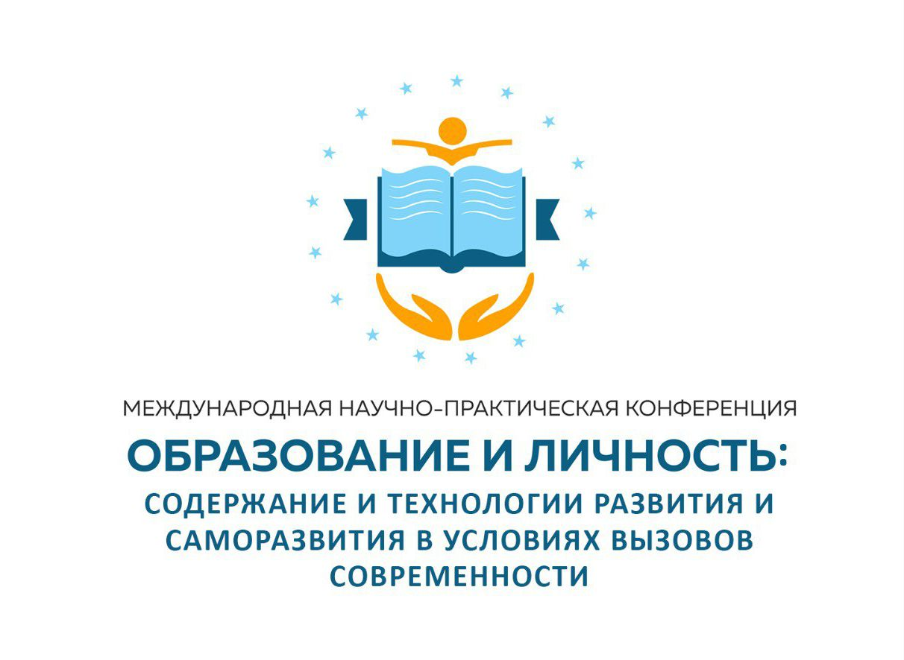
НОУ ДПО «Центр социально-гуманитарного образования» (г. Казань)
Ассоциация психологов Сербии Serbian Psychological Association
НОЧУ ВО «Международный университет психолого-педагогических инноваций» (г. Москва)
Учреждение образования «Региональный образовательный институт» (Кыргызская Республика, Жалал-Абадская обл., г.Таш-Кумыр)
UDRUŽENJE ZA PODSTICANJE DEČIJEG RAZVOJA (АССОЦИАЦИЯ СОДЕЙСТВИЯ РАЗВИТИЮ ДЕТЕЙ) «VELIKI MALI SVET - БОЛЬШОЙ МАЛЕНЬКИЙ МИР» (г. Белград, Сербия)
Портал Международного Педагогического Сообщества «Учительство без границ»

Научно-практический семинар
«Единое образовательное пространство
в условиях муниципалитета»

в рамках работы кластера
ОБНОВЛЕННЫЕ ФГОС: ЭФФЕКТИВНАЯ РЕАЛИЗАЦИЯ И МЕТОДИЧЕСКОЕ СОПРОВОЖДЕНИЕ»

Казань – 2022, 11 октября

Система оценки, как важнейший инструмент управления в образовательном процессе.
Некрасов Андрей Юрьевич, руководитель НОУ ДПО «Цент социально-гуманитарного образования»

Современный вектор развития муниципальной системы оценки качества образования.
Яруллина Раиса Габдельбаровна, методист МКУ «Управления образования Алькеевского МР РТ».

Ключевые особенности обновлённых ФГОС начального общего образования.
Алиева Гульназ Халимовна, учитель начальных классов Базарно-Матакской СОШ

Особенности применения современных образовательных технологий в начальной школе в рамках обновленных ФГОС.
Муртазина Венера Мустафовна, учитель начальных классов Базарно-Матакской СОШ

Применение новых подходов в обучении для развития функциональной грамотности учащихся начальных классов.
Буланкина Оксана Петровна, учитель начальных классов Базарно-Матакской СОШ

Читательская грамотность, как одно из компетенций функциональной грамотности в начальной школе.
Гарипова Венера Ибрагимовна, учитель начальных классов Базарно-Матакской СОШ.

Внеурочная деятельность как неотъемлемая часть образовательного процесса в рамках обновленного ФГОС.
Мурзакова Зоя Михайловна, учитель начальных классов Чув.Бурнаевской СОШ

Повышение качества знаний в начальной школе через применение современных технологий в обучении.
Красильникова Вера Васильевна, учитель начальных классов Базарно-Матакской СОШ.

Особенность работы с одаренными детьми в рамках обновленного ФГОС.
Балакирева Татьяна Васильевна, учитель начальных классов Базарно-Матакской СОШ

Особенности подготовки младших школьников к участиям в интеллектуальных соревнованиях и олимпиадах.
Хайбуллина Гузалия Камилловна, учитель начальных классов Старо-Салманской ООШ

Совершенствование профессиональных компетенций педагогов малокомплектных детских садов.
Билалова Гельгена Шавкатовна, методист МКУ «Управления образования Алькеевского МР РТ».

Совместная исследовательско-проектная деятельность педагога и обучающихся с возможностями Школы Точки Роста.
Нуруллина Лилия Агзамовна, методист МКУ «Управления образования Алькеевского МР РТ».

Цифровые технологии в образовании как способ организации современной образовательной среды.
Валиуллина Инзиля Ильгизовна, методист МКУ «Управления образования Алькеевского МР РТ».

Применение цифровых образовательных технологий в обучении и оценке образовательных результатов. Цифровые помощники учителя математики.
Файзуллина Гульнур Ильшатовна, учитель математики Базарно-Матакской СОШ.

Формирование финансовой грамотности, залог финансовой стабилности и безопасности.
Мизюкова Любовь Вдадимировна, учитель истории и обществознании Базарно-Матакской СОШ

Экологическая грамотность, как одна из компетенций функциональной грамотности и средство спасения земного шара.
Фаракшина Лилия Витальевна, учитель биологии имени НабиДаули.

Содержание и методика преподавания биологии в условиях обновленных ФГОС ООО.
Махмутов Альберт Фердинантович, учитель биологии Ново-Салманской СОШ.

Формирование читательской грамотности на уроках родного языка и литературы.
Гимадеева Фавзия Бариевна, методист МКУ «Управления образования Алькеевского МР РТ».

Формирование читательской компетенции на уроках иностранного языка.
Фатхуллина Миляуша Фаизовна, учитель английского языка Старо -Салманская ООШ

Внеурочная деятельность на уроках иностранного языка в соответствии с ФГОС.
Измайлова Анжелика Владимировна, учитель английского языка Алпаровской СОШ

Педагогическая мастерская как одна из форм организации учебного процесса
Кудосова Анжела Фанисовна, учитель русского языка и литературы МБОУ «Базарно-Матакская СОШ»

Интеграция инновационных технологий, как условие развития интеллектуальных и творческих способностей науроках русского языка и литературы.
Яруллина Фарида Гусмановна, учитель русского языка и литературы МБОУ Базарно-Матакской гимназии имени Наби Даули Алькеевского МР РТ

Развитие творческих способностей и творческого мышления детей средствами декоративно-прикладного искусства и нетрадиционного рисования.
Мунадиева Эльмира Яхъевна, учитель ИЗО Базарно-Матакской СОШ Алькеевского МР РТ.

Сетевое сообщество учителей родного языка и литературы «Учимся играя».
Насырова Фаузия Рауфовна, учитель татарского языка и литературы Юхмачинской СОШ.

Школьная библиотека-центр интеллектуального и творческого развития детей.
Зайнуллина Алсу Рафиковна, методист МКУ «Управления образования Алькеевского МР РТ».

12.45-13.00 Подведение итогов работы семинара
Некрасов Андрей Юрьевич, руководитель НОУ ДПО «Цент социально-гуманитарного образования»
Яруллина Раиса Габдельбаровна, методист МКУ «Управления образования Алькеевского МР РТ».
Валькова Татьяна Анатольевна, к.пс.н. исполнительный директор психолого-образовательного центра НОУ ДПО ЦСГО
НОУ ДПО "Центр социально - гуманитарного образования, ул.
Гладилова, 22, Казань, Р.Т., 420032, 514-71-13

